ROTINA DO TRABALHO PEDAGÓGICO PARA SER REALIZADA EM DOMICÍLIO (Maternal I-B)- ProfªGiseli Helena
- Data: 14/09 a 18/09 de 2020
Creche Municipal “Maria Silveira Mattos”
SEGUNDA-FEIRA | TERÇA-FEIRA | QUARTA-FEIRA | QUINTA-FEIRA | SEXTA-FEIRA
MATERNAL 1-B  *Feriado Municipal – 14 de setembro – Padroeira da Cidade | MATERNAL 1-B  *História: Um copo d’água, de Lalau e Laurabeatriz, disponível em:  https://www.youtube.com/watch?v=iG0Su652rLU  *Brincadeira: Enchendo copos  - Marque o limite da quantidade de água em cada copo, utilizando fita ou outro material. Deixe as seguintes marcações: Um cheio, um pela metade, e um com pouca água. Peça para a criança colocar água até a marca feita em cada um. A brincadeira pode ser feita também como corrida, sem deixar o copo e a água cair. | MATERNAL 1-B  Poesia: Girassóis, de Lalau e Laurabeatriz, disponível no grupo  *Atividade de pintura com um garfo  - Molhe a ponta dos dedos com tinta marrom e faça o centro do girassol em forma de círculo. Em seguida carimbe com um garfo as pétalas com tinta amarela e por último desenhe o caule com o dedo deslizando no papel.  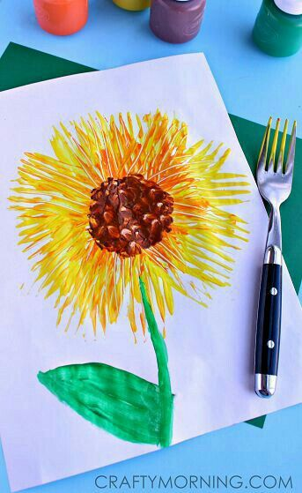 | MATERNAL 1-B  Poesia: Filharada, de Lalau e Laurabeatriz,  *Após conhecer a poesia, pedir para que a criança desenhe uma joaninha, registrando a sua percepção sobre o inseto.  Em seguida assistir com a criança o poema para insetos, disponível em:  https://www.youtube.com/watch?v=N0asTsFVwbA  e conversar com a criança sobre a importância desses bichinhos para a manutenção e renovação do nosso meio ambiente.  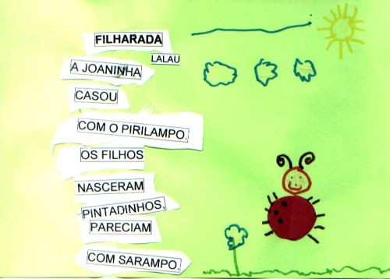 | MATERNAL 1-B  *História: A Casa Sonolenta, contada pela professora Giseli, através de vídeo.

ROTINA DO TRABALHO PEDAGÓGICO PARA SER REALIZADA EM DOMICÍLIO (Maternal I-C) - ProfªGiseli Helena
- Data: 14/09 a 18/09 de 2020
Creche Municipal “Maria Silveira Mattos”
SEGUNDA-FEIRA | TERÇA-FEIRA | QUARTA-FEIRA | QUINTA-FEIRA | SEXTA-FEIRA
MATERNAL 1-C  *Feriado Municipal – 14 de setembro – Padroeira da Cidade | MATERNAL 1-C  *História: Um copo d’água, de Lalau e Laurabeatriz, disponível em:  https://www.youtube.com/watch?v=iG0Su652rLU  *Brincadeira: Enchendo copos  - Marque o limite da quantidade de água em cada copo, utilizando fita ou outro material. Deixe as seguintes marcações: Um cheio, um pela metade, e um com pouca água. Peça para a criança colocar água até a marca feita em cada um. A brincadeira pode ser feita também como corrida, sem deixar o copo e a água cair. | MATERNAL 1-C  Poesia: Girassóis, de Lalau e Laurabeatriz, disponível no grupo  *Atividade de pintura com um garfo  - Molhe a ponta dos dedos com tinta marrom e faça o centro do girassol em forma de círculo. Em seguida carimbe com um garfo as pétalas com tinta amarela e por último desenhe o caule com o dedo deslizando no papel. | MATERNAL 1-C  Poesia: Filharada, de Lalau e Laurabeatriz,  *Após conhecer a poesia, pedir para que a criança desenhe uma joaninha, registrando a sua percepção sobre o inseto.  Em seguida assistir com a criança o poema para insetos, disponível em:  https://www.youtube.com/watch?v=N0asTsFVwbA  e conversar com a criança sobre a importância desses bichinhos para a manutenção e renovação do nosso meio ambiente. | MATERNAL 1-C  *História: A Casa Sonolenta, contada pela professora Giseli, através de vídeo.

